**Практическое задание №3**

по дисциплине:

«Основы технологии интернет вещей»

Выполнил студент  
Группы ПИ20-1В  
Зайцев Н.

Задача:

1. Напишите программу для микроконтроллера Arduino, реализующую построение регрессионной модели.
2. Зафиксируйте размер скетча в байтах.
3. Результат операций отобразите на эмуляторе Proteus.
4. [Проект](https://wokwi.com/projects/361190067628585985)
5. Исходный код:
6. #include <LiquidCrystal.h>
7. void LinearRegression(float* x, float* y, int size, float& j, float& k) {
9. float sum_x = 0;
10. float sum_y = 0;
11. float sum_xy = 0;
12. float sum_xx = 0;
13. for (int i=0; i<size; i++) {
14. sum_x = sum_x + x[i];
15. sum_y = sum_y + y[i];
16. sum_xy = sum_xy + x[i] * y[i];
17. sum_xx = sum_xx + x[i] * x[i];
18. }
20. j = (size * sum_xy - sum_x * sum_y) / (size * sum_xx - sum_x * sum_x);
21. k = (sum_y / size) - ((j * sum_x) / size);
22. }
23. void setup() {
24. LiquidCrystal lcd(6, 5, 4, 3, 2, 1);
25. float j = 0;
26. float k = 0;
27. // initial data
28. int s = 10;
29. float x[10]={8, 4, 3, 9, 1, 7, 0, 3, 5, 1};
30. float y[10]={9, 4, 2, 1, 6, 4, 2, 6, 1, 2};
31. lcd.begin(16, 2);
32. lcd.setCursor(0, 0);
33. lcd.print("y = ");
34. LinearRegression(x, y, s, j, k);
35. lcd.setCursor(0, 1);
36. if ((j != 0) && j) {
37. lcd.print(j, 4);
38. lcd.print("*x");
39. if (k > 0) {
40. lcd.print("+");
41. }
42. if (k!=0) {
43. lcd.println(k, 4);
44. }
45. }
46. else {
47. lcd.println(k, 4);
48. }
49. }
50. void loop() {
52. }

Объем скетч-файла в кБ

Скетч использует 4312 байт (13%) памяти устройства. Всего доступно 32256 байт.

Глобальные переменные используют 127 байт (6%) динамической памяти, оставляя 1921 байт для локальных переменных. Максимум: 2048 байт.

Исходное состояние

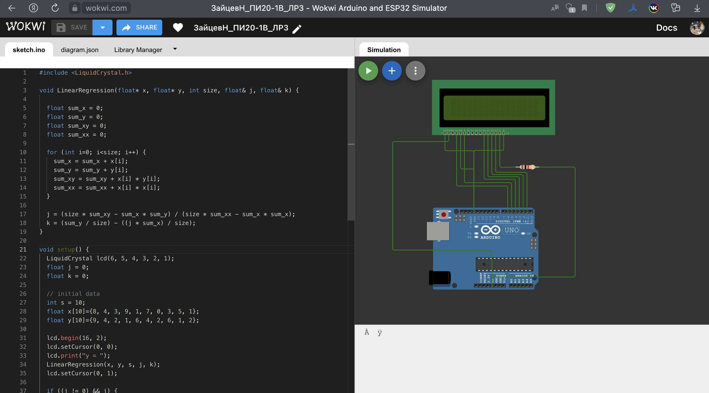

Активное состояние

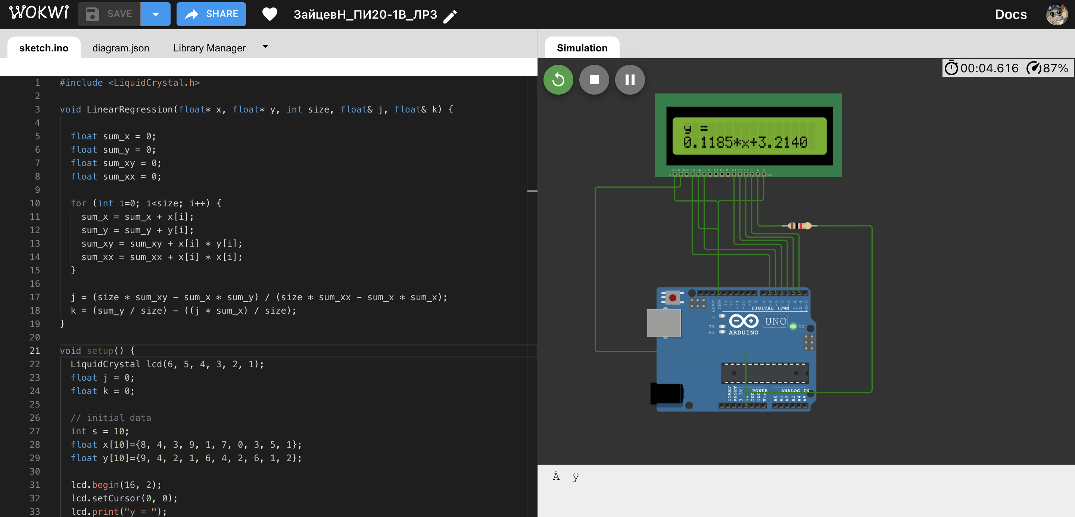

Вывод: в этой практической работе мы научились подключать LCD дисплей к Arduino Uno, а так же взаимодействовать с ним.